Собрание -встреча ПО ОО "БРСМ" "19 лет вместе"

**04 сентября в первичной организации "БРСМ" ГУО "Средняя школа г.п.Мир" состоялось собрание -встреча ПО ОО "БРСМ" "19 лет вместе". На собрании ребята вспомнили историю и дела ВЛКСМ и "БРСМ", посмотрели слайдшоу о деятельности ПО ОО "БРСМ" своего учебного заведения за прошедшие годы и комсомольцев Мирской школы 1960-1980-х годов. В рамках мероприятия состоялся диалог поколений с бывшими комсомольцами (Осташко А.С., Троско Н.С., Хваль Е.С.) и членами ПО ОО "БРСМ". Встреча прошла оживлённо, интересно, с пользой для молодого поколения.**

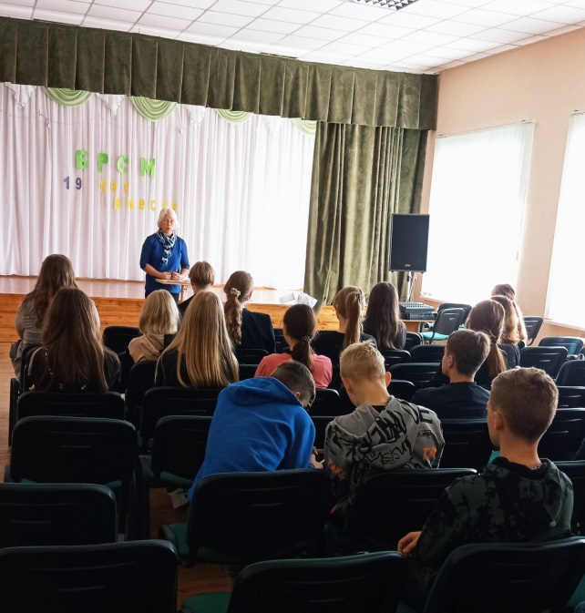[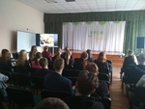](https://mir.schools.by/photo/12959300)